

**川崎市地球温暖化対策等の推進に関する条例に基づく建築士太陽光発電設備説明制度**

今、太陽光発電が注目されています！！

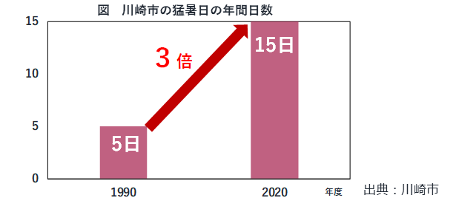

出典:川崎市

**①世界規模の気候変動と川崎市の取組**

近年、世界各地で熱波や大雨などの異常気象や気象災害が頻繁に発生しており、川崎市でも、猛暑日が増えたり、台風により床上浸水が発生するようなケースが発生しており、地球温暖化対策は待ったなしの状態です。

そこで川崎市では、脱炭素社会の実現に向けて、環境にやさしく、住む方にも電気代削減や、停電時の電気活用などのメリットがある太陽光発電設備の設置を促進しています。その取組の一つとして建築士の方から建築主の方へ太陽光発電設備に関する説明をしていただいています。

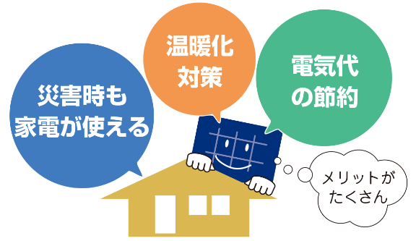**②太陽光発電はメリットがたくさん**

太陽光発電設備は建物に設置すれば、環境に大きな影響を与えずに地球温暖化対策ができるだけでなく、「発電した電気で電気代を節約できる」「災害時も家電が使える」といったメリットがあります。

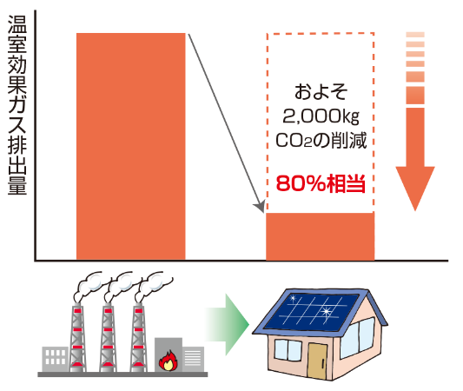1．太陽光発電設備の利用による温室効果ガスの排出量の削減効果

太陽光発電は、発電過程で温室効果ガスを排出しないクリーンな発電方法です。川崎市の住宅における平均である**４kWの設備を設置**した場合、**年間約2,000㎏-CO2の削減**が可能です。

これは**一般的な世帯が化石燃料由来の電気を使った場合と比べると、年間に排出するCO2の約80％※に相当**します。

※家庭部門のCO2排出実態統計調査結果による

**80％**

相当削減

一般世帯における年間CO２排出量の

2．設置することが可能な太陽光発電設備の出力

太陽光発電設備を屋根などに設置するために必要な面積は一般的に

約10㎡/kWと言われています。一般的に日照量が少なくなる北面屋根を除いて試算すると

**あなたの建物に設置可能な太陽光は　　　　　　kW程度**※１**と見込まれます。**

**【上記の計算式　北面屋根を除いた屋根面積**※２ **㎡ ÷ 10】**

※１　屋根の向きや日影といった周辺環境、屋根の形などの諸条件によって、実際の設置可能な設備は上記のものと異なる場合があります。

※２　「北面屋根を除いた屋根面積」とは、水平面（陸屋根）と、南を含む東から西向きまでの屋根面積の合計を指します。

◆建築主の氏名（法人の場合、名称及び代表者の氏名）／

◆建築予定地住所／

◆建築士の氏名／

◆建築士が所属する事務所の名称／

◆説明をした日／　　　年　　月　　日

**□太陽光発電設備の設置を希望しない旨の申し出有り→**　　　　　年　　　月　　　日

**電気代が節約できる**

**太陽光発電設備の設置について**

**太陽光発電で作られた電気を使えば、電力会社から買う電気量が減り、電気代の削減につながり、長期的には初期費用の回収も可能です。**

**また、太陽光発電で作られた電気は売るよりも自分で使う（自家消費）方がその**

**メリット大きく、電気代が高騰している現在では、これまで以上にそのメリット**

**が大きくなっています。**



～設置したときの収支シミュレーションをしてみよう！～

Suncle（サンクル）は、東京電力ホールディングス株式会社が運営する、太陽光発電導入支援サイトで  
す。住所を入力するだけで、設置費用や補助金を踏まえた収支シミュレーションが簡単に行えます。

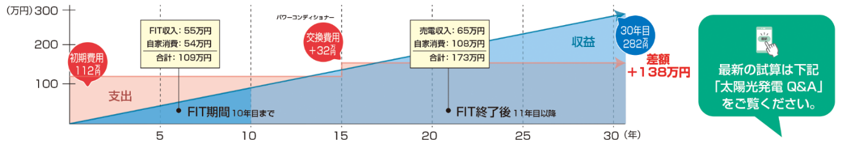

**＜太陽光発電設備4kWを30年間設置した場合の試算＞（2024年2月試算）**

※このほかに市では補助制度も実施予定。  
※パネル・廃棄リサイクル等を行った場合は約30万円の費用が別途発生（撤去費含む、屋根の吹き替え等と合わせて実施した場合）



シミュレーションサイトはコチラ→

**太陽光があれば発電するため停電時でもスマホ充電やテレビなどの家電が使えます。**また、**蓄電池があれば発電した電気を貯めることができ、夜間や雨天でも使えるため安心です。**

**災害時も電気が使える**

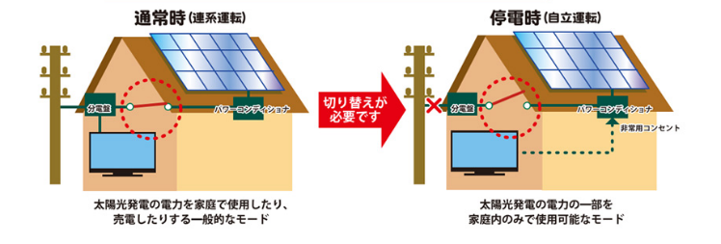

**25～30年以上使えます。**

**太陽光パネルの製品寿命は25～30年以上**といわれ、他の家電製品と比べるととても長く使える製品です。

※別途、パワーコンディショナーの交換は10～15年程度で必要となります。

※太陽光発電はリサイクル・廃棄ができます。（詳しくは下記の太陽光QAをご覧ください。）

**設備は長く使える**

**日常的なメンテナンスはほとんど必要ありません。**

太陽光パネルにつくゴミやほこりは、雨などで洗い流されてほぼ元の状態に戻りますので、定期的に屋根に上って掃除をする必要はほとんどありません。

ただし、**発電量を日常的にチェックすることで設備の異常などを一早く察知することができます**。

**万が一、発電量の低下や、設備の破損などが見受けられる場合は、むやみに触らず施工業者や販売店に連絡してください。**

**維持管理の手間が少ない**

**その他にもいろいろな情報を発信しています！**



**水害などの災害への備え、火災保険の補償対象、リサイクルや廃棄、屋根のメンテナンスといった**

**設備の様々な疑問はこちらをご覧ください。**

＜太陽光QA＞はコチラ→

**●川崎市からのお知らせ**

 **太陽光発電の情報サイト**

川崎市ではポータルサイト「かわさき太陽光広場」で太陽光発電に関する情報発信を行っています。

この中では、補助制度や、太陽光発電設備の施工業者に関する情報も発信しています。

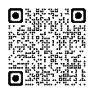

ポータルサイトはコチラ→